
УФНС РОССИИ ПО ВОЛГОГРАДСКОЙ ОБЛАСТИ

Оплатите задолженность
по имущественным налогам физических лиц!

- через Личный кабинет налогоплательщика
- через портал государственных услуг;
- через отделения банков и почтовой связи;
- через мобильное приложение «Налоги ФЛ»

Неоплаченные налоги – это

- начисление пени за каждый день просрочки;
- арест имущества;
- ограничение выезда за пределы РФ

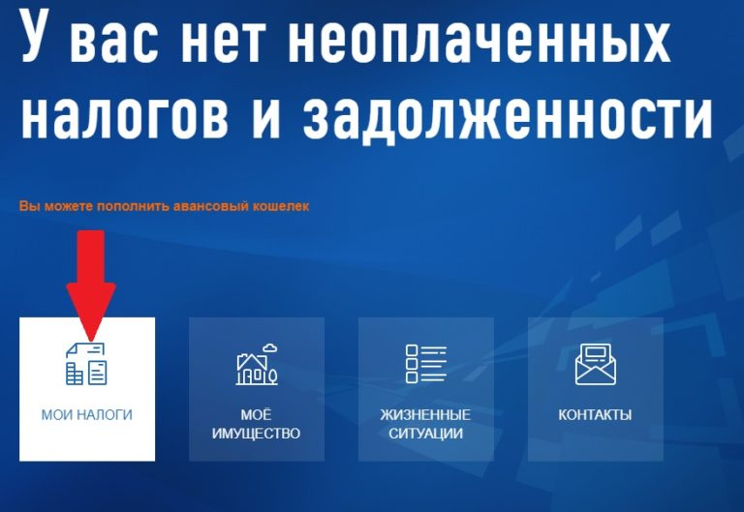

Контакт-центр: 8 (800) 222-22-22 Интернет-сайт: nalog.ru/rn34

